**«Развитие навыков**

**самостоятельности у детей дома»**

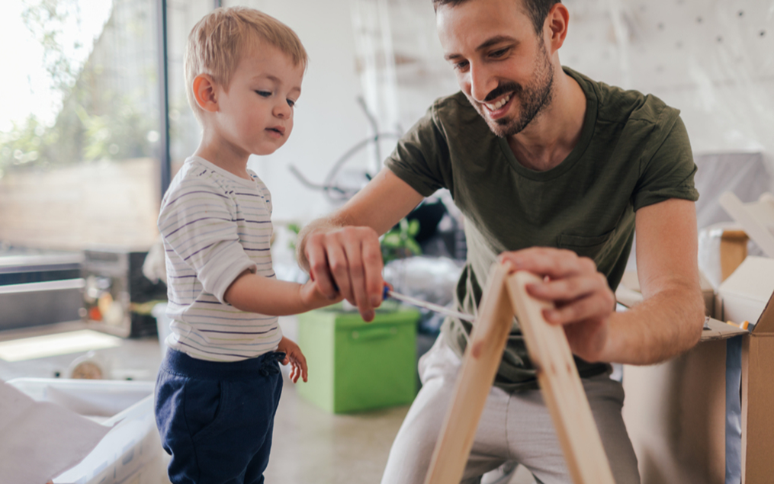

Самостоятельность – это ценное качество, необходимое человеку в жизни, воспитывать его необходимо с раннего детства. Очень часто они стремятся выполнять различные действия самостоятельно. И нам, взрослым, важно поддержать их в этом.  Самостоятельность у детей вырастает из медленно накапливающихся простейших привычек вести себя самостоятельно с самого детства. Поэтому развитию активности и инициативы ребенка, выработке у него привычек самостоятельно выполнять те или иные действия должно быть уделено серьезное внимание

            Кому из родителей незнакомо настойчивое стремление двух – трех летних детей самостоятельности! «Я сам, я сам», - твердят они каждый раз, когда взрослые начинают натягивать на них рубашку, колготки, вытирают им нос, кормят с ложечки и т.д. Нередко малыши принимаются подметать пол, убирать со стола, поливать цветы и даже пытаются мыть посуду, стирать. Нужно всемерно поддерживать эти росточки самостоятельности и инициативы детей.

*Что значит – поддерживать инициативу самого ребенка?*Это отнюдь не означает, что ему нужно предоставлять полную свободу действий. Ведь первые проявления самостоятельности детей очень неустойчивы, преходящи. Ребенок старается самостоятельно выполнять только те действия, которые для него новы, еще не освоены. Он может несколько раз подряд горячо взяться шнуровать ботинки, застегивать и расстегивать пальто, завязывать и развязывать шарфик и т.д. Но очень скоро все это ему надоест. Теперь он хочет заняться новым делом – и точка. Поэтому можно сказать: детское требование «я сам» - это еще только начало дела. Для воспитания самостоятельности важно уметь пробуждать у ребенка такие мотивы, которые заставляли бы его выполнять уже знакомые действия каждый раз, когда это необходимо.

**Один из важнейших мотивов формирования самостоятельности у детей – их стремление к самоутверждению.** Как отмечалось, это стремление проявляется очень рано. Уже в два с половиной – три года малыши, желаю показать, что они «большие» и «хорошие», пытаются оказать помощь взрослым в домашней работе, пробуя вытирать стол, мыть посуду, подметать пол и т.д.

            В воспитании самостоятельности ребенка большое значение имеет правильное использование оценочных воздействий, рассчитанных на пробуждение детского чувства собственного достоинства, умение опереться «опережающую гордость» малыша. Самое главное, чтобы работа в этом направлении велась с ребенком не от случая к случаю, а систематически, пока у него не выработается нужное отношение к делу.

**Правила, которые помогут родителям развивать**

**самостоятельность ребенка**

**Хвалите ребенка**. Развитие самостоятельности начинается уже с трех лет, когда ваше чадо начинает копировать ваши действия. Если ваш малыш сам убрал тарелку в раковину, обязательно похвалите его. Это придаст ребенку уверенности и поощрит его к самостоятельным действиям в дальнейшем. Если же родители не замечают порывов ребенка к самостоятельности, у малыша пропадает желание получить новые навыки, так как нет стимула.

**Не ругайте детей за попытки сделать что-то самостоятельно.** Пусть он залил скатерть, наливая себе воду, или сломал машинку, пытаясь «починить» её. Но ведь это его первые шаги к самостоятельности. Когда ваше чадо впервые начнет проявлять самостоятельность, ни в коем случае не останавливайте его, если только нет угрозы здоровью. Даже если вы запрещаете малышу выполнять определенные действия, например, пользоваться ножом, делайте это спокойно, без ругани. Частая критика убивает у ребенка желание веру в свои силы, он начинает думать, что у него ничего не получается

**Учите ребенка.** В выходные можно выделить время на развитие самостоятельности. Покажите своему чаду, как надеваются варежки или как завязывать шнурки. Соревнуйтесь с ним на то, кто быстрее сделает то или иное действие. Самостоятельный ребенок будет расти на ваших глазах

**Не пытайтесь облегчать жизнь ребенку, чересчур помогая ему.** Пусть ваш ребенок почувствует себя самостоятельным. Гиперопекой называется поведение родителя, когда он под каким-либо страхом, гасит активность ребенка и не дает ему расцвести как самостоятельный человек. Дети таких родителей могут отставать в развитии.  Ребенку мешает вырасти самостоятельным, также то, когда вы все делаете вместо него, например, не ждете, когда он сам завяжет себе шнурки от ботинок или застегнет куртку, а говорите ему, что это у вас получится быстрее.

**Спрашивайте мнение у вашего ребенка, как у взрослого члена семьи.** Давайте ребенку проявлять самостоятельность даже при выборе одежды и прически.

**Привлекайте ребенка к работе по дому.** Ему это очень понравиться. Предложите ребенку помочь вам. Ваше чадо с удовольствием повозится с тестом и поможет вам убрать пыль. Совместная работа даст ребенку почувствовать насколько он вам дорог и значим. Также это поможет развитию самостоятельности.

            Дети вырастают самостоятельными лишь в тех семьях, в которых взрослые, не жалея сил и времени, шаг за шагом терпеливо вырабатывают доступные ребенку данного возраста умения, используя для этого каждый удобный случай. Опытные родители начинают обычно с малого: оказывают ребенку своевременную помощь (показывают, объясняют, как можно и нужно сделать что-либо), контролируют его первые и самостоятельные усилия, не давая ему заигрываться, подолгу возиться с одни и тем же делом. Только таким образом у ребенка вырабатываются навыки самообслуживания и различные умения, без которых малышу трудно быть самостоятельным.

**Главные принципы по развитию самостоятельности и инициативности:**

1. Заботиться о том, чтобы ребенок обнаружил досадные последствия того, что он однажды поленился сделать. Например, если он обнаружит, что фломастеры засохли из-за того, что он забыл надеть на них колпачки, не следует спешить дать ему новые. Пусть порисует недельку-другую карандашами или красками. Каждый раз, когда ребенок со вздохом будет намекать на то, что неплохо бы было поменять фломастеры,  в ответ и высказываю сомнения: вдруг и новые фломастеры проживут недолго? В дальнейшем воспоминания об этом сложном периоде творчества будут мотивировать ребенка следить за состоянием своих вещей, относится к ним  бережно и самое главное, понимание, что за каждое действие приходится отвечать.

2. Требуя от ребенка самостоятельности, руководствоваться принципом целесообразности. Допустим, не стоит просить его класть игрушки на место сразу после игры. Дошкольники занимается одним делом в течение 15-20 минут, и если они будут производить уборку после каждого такого промежутка, то просто устанут и потеряют интерес к игре, будучи озабоченными, не столько самой игрой, сколько уборкой после игры. Просьба разложить все по своим местам после окончания игры, чтобы не споткнуться об игрушки, будет более понятна ребенку.

3. Объем и содержание обязанностей стараться сформулировать максимально конкретно. Например: «После обеда нужно убирать со стола свою тарелку, чтобы помочь маме или бабушке», а не «надо убирать за собой».

4. Стараться объяснить ребенку смысл и конечную цель выполняемых им действий. Утверждения, что «все детки одеваются сами» или «люди будут смеяться, если увидят, что взрослые  тебе помогает» – плохие аргументы. Ребенок не обратит внимания на эти слова, считая, что может и потерпеть чужие насмешки ради удобства. Лучше рассказать о том, сколько всего интересного можно успеть сделать за сэкономленное время, если одеваться или раздеваться самостоятельно, не дожидаясь помощи: посмотреть половину мультика Маша и Медведь или четыре серии про Лунтика, раскрасить шесть рисунков или подольше поиграть в песочнице.

5. Если ребенок ленится и категорически отказывается покидать свое уютное местечко, попросить его рассказать о своих дальнейших планах. Эта просьба заставит ребенка задуматься о том, чем можно заняться. Согнать ленивца с места иногда помогает маленькая хитрость. Выразить радость по поводу того, что он сидит и никому не мешает. Затем попросите посидеть там же еще часика два, чтобы мы могли заняться с остальными детьми лепкой животного, рисованием самолета и т.д. Как правило, уже через несколько минут раздается вопрос: «А можно я тоже с вами?».

В то же время, психологи давно установили, что каждому возрастному периоду соответствует своя «ведущая деятельность» – то есть сфера интересов, которая на данный момент важна ребенку, и где он пытается проявить себя. Необходимо всячески поощрять любую инициативу ребенка, направлять его и поддерживать, стимулировать на действия. Например, сделать цветы из цветной бумаги, нарисовать их, вырастить своими руками, помочь воспитателю ухаживать за цветами.

Умение формулировать цель, предвидеть результат – основополагающие компоненты самостоятельности. Но их трудно реализовать в полной мере, если у ребенка не сформированы навыки разных типов деятельности. Например, взрослые  часто пресекают попытки детей выполнить какое-либо действие, например, подмести пол. Потому что знают, что вместо желанной чистоты в помещении будут клубы пыли. Выходит, еще один способ развития самостоятельности – тренировка конкретных навыков.

Взрослые обычно полагают, что ребенок должен выполнять то или иное действие самостоятельно. Именно эту мысль они пытаются донести до своего чада и, в результате, сталкиваются с непониманием.

Во-первых, ребенок не может действовать, как заводная игрушка, и механически выполнять указания  взрослых. Ему важно знать зачем, то есть, с какой целью, он выполняет ту или иную просьбу. Мы стараемся четко объяснять исходный результат данного поручения.

Во-вторых, ребенку  необходимо четко представлять себе алгоритм действий: как и что именно нужно делать.

В-третьих, ребенку следует объяснить, почему он должен отрываться от игры и переключаться на скучное занятие, предложенное взрослым. Допустим, утверждение воспитателя, что она устала, и не может застилать за него  кровать, выглядит неубедительным, поскольку каждый раз после подъема   она весьма резво разворачивает покрывало.

Самостоятельность воспитывается при выполнении детьми обязанностей по обслуживанию себя и близких людей; уровень самостоятельности связан с освоением социального опыта трудовой деятельности, возможностью проявления ребенком в труде субъектной позиции. Самостоятельность детей разворачивается от самостоятельности репродуктивного характера к самостоятельности с элементами творчества, при неуклонном повышении роли детского сознания, самоконтроля и самооценки в осуществлении деятельности.

**«Самостоятельность»** – очень многоаспектный и психологически непростой феномен, это скорее смыслообразующая, качественная характеристика какой-либо сферы деятельности и личности, имеющая собственные конкретные критерии.

Последний штрих в портрете самостоятельности – настойчивость в достижении результата, когда неудача не становится поводом для отказа от задуманного. В связи с этим хочется сказать о воспитательных сторонах привития самостоятельности. Выработка силы воли, терпения и ответственности очень важна. Роль взрослых – стимуляция  действий, доводящих  до конца начатого дела.   Особенно ценно, если ребенок догадывается объединить свои усилия с кем-то из окружающих.

**В любой ситуации оставайтесь любящими родителями – это главный источник душевных сил ребенка, залог его успешного психического развития.**